Έχουμε την παρακάτω κατανομή μεγέθους με βάση βιβλιογραφικά δεδομένα μικροσκοπίας:
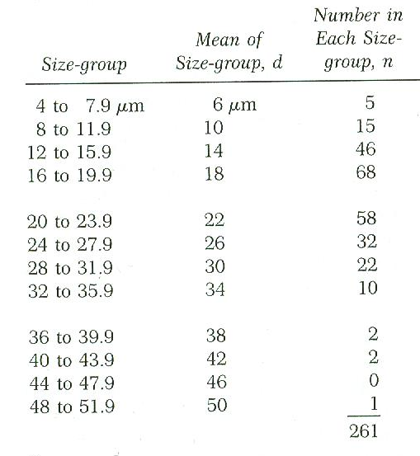
(1) Να υπολογισθούν οι D [1, 0] D[4, 3].
(2) Να σχεδιασθεί η αθροιστική κατανομή κάτω από το συγκεκριμένο μέγεθος (λαμβάνοντας ως μέγεθος σε κάθε εύρος μεγεθών την ανώτερη τιμή, π.χ. στο πρώτο το 7.9 μm) και να υπολογισθεί η διάμεση τιμή (median) του μεγέθους των σωματιδίων και η τυπική απόκλιση.

A

